***Театрализованная деятельность как средство развития личности ребенка.***

***Бесаева М.Ю.***

Современное образование направлено на ребенка, на развитие его личности, на то, чтобы обеспечить детям полноценные условия для решения проблем, которыми полон окружающий мир.

Театрализованная деятельность способствует воспитанию эмпатийного отношения к окружающему миру, доброты, отзывчивости, развитию познавательной активности, исследовательской деятельности, раскрепощению детей на занятиях, развитию и воспитанию коммуникативных умений и навыков. При этом занятия с детьми становятся более интересными и увлекательными.

Являясь одной из самых актуальных, проблема развития личности ребенка привлекает внимание ученых различных областей, так как связана с вопросами проектирования гибких моделей образовательного пространства, разработки вариативных форм и методов обучения и воспитания, отвечающих образовательным потребностям и возрастным возможностям личности.

Важность данной темы обуславливает большое количество публикаций по рассматриваемым вопросам. В частности, Г.А. Белоусова подчеркивает огромный воспитательный потенциал театрализованной деятельности в работе с дошкольниками. В связи с тем, что развитие и воспитание личности неразрывно связаны между собой, театрализованная деятельность, по мнению этого автора, выступает весьма эффективным инструментом формирования и развития личности дошкольников. Бондаренко Т. А. с соавторами показывает значение театрального искусства для развития творческих способностей. Это мнение подтверждается и в публикации Н.А. Кудряшовой. А.В. Ваганова с соавторами считает, что подобная деятельность способствует не только развитию творческой активности дошкольников, но и более эффективной их социализации. Эта позиция находит подтверждение и в работе И.А. Карачаровой.

Использование театрализованной деятельности способствует развитию у детей всех сфер: когнитивной, эмоционально-чувственной, волевой, мотивационной, духовно-нравственной. Дети при этом преодолевают стереотипность мышления, у них развивается творческое воображение, фантазия

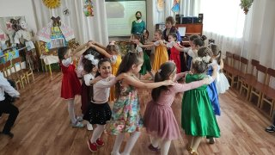

Общие вопросы развития личности детей посредством театрализованной деятельности рассматриваются в работах И.Ю. Мисько, О.А. Сабодаш, Э.Е. Устьянцевой, Н.И. Левшиной и других авторов.

Театрализованная деятельность является одним из видов творческой деятельности. В этом процессе рождается что-то новое, несущее в себе отражение личности автора, создателя, или же коллектива.

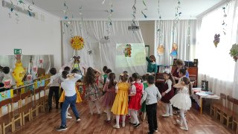

Посредством театрализованной деятельности можно решать разнообразные педагогические задачи в отношении формирования личности ребенка, развития его психических сфер, нравственного и художественно-эстетического воспитания.

В театрализованной деятельности происходит развитие эмоционально-чувственной сферы. Дети начинают понимать чувства и настроения героев, стараются их передать и при этом сами испытывают схожие чувства и эмоции.

Развитие когнитивной сферы в процессе театрализованной деятельности тесно взаимосвязано с развитием эмоционально-чувственной, волевой и нравственной сфер. Так, дети познают окружающее не только умом, но и сердцем, они стараются выразить собственное отношение к таким категориям, как добро и зло, радость и печаль, хорошее и плохое, трудное и легкое. Они осознают, насколько сложно иногда сделать выбор герою между тем или иным.

Также следует указать значение театрализованной деятельности для развития речи детей. Это осуществляется в процессах совершенствования диалогов героев и их и монологов, при освоении речевой выразительности. При этом развиваются дикция и артикуляция речи, улучшаются все логопедические показатели.

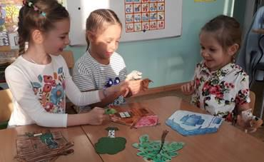

В процессе театрализованной деятельности дети развивают свои навыки коммуникации, они обсуждают действия героев, общаются между собой не только по поводу театрализованной постановки, но и в рамках межличностного общения. Это, в свою очередь, позволяет повысить эффективность их социализации.

Несомненно, значение театрализованной деятельности для развития таких компонентов, как «Я-концепция», самооценка, при этом дети получают больше возможностей для самовыражения и самореализации.

[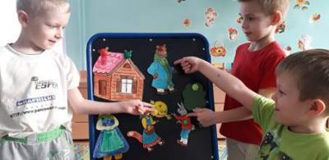](http://www.io.nios.ru/sites/io.nios.ru/files/images/2019/11/image008_0.jpg)

При участии в театрализованных постановках дети развивают свое представление о различных событиях, о взаимодействии людей, животных и растений, что способствует усвоению более глубоких знаний об окружающем мире.

Таким образом, все это позволяет сделать вывод о том, что театрализованная деятельность имеет огромное значение в развитии личности ребенка, поскольку посредством этой деятельности решаются разнообразные психолого-педагогические задачи. В такой деятельности происходит развитие когнитивных, эмоционально-чувственных, мотивационно-волевых процессов. Более эффективно проходит социализация детей, развиваются их коммуникативные навыки и способности к самореализации.

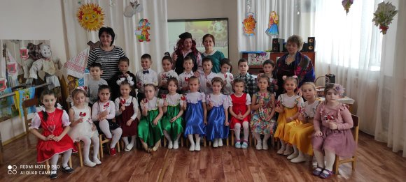

Список использованной литературы

1. Белоусова Г.А. Воспитательный потенциал театрализованной деятельности в работе с дошкольниками / Г.А. Белоусова // Потенциал художественно-творческой деятельности в развитии личности ребенка: материалы всероссийской научно-практической конференции / Отв. ред. Н. Г. Куприна. – Екатеринбург, 2015. – С. 39-44.

2. Бондаренко Т.А. Развитие творческих способностей ребёнка посредством театрального искусства / Т.А. Бондаренко и др. // Молодой ученый. – 2014. – №5. – С. 485-488.

3. Ваганова А.В. Театрализованная деятельность как средство развития творческой активности и социализации у дошкольников / А.В. Ваганова, А.Е. Веснина, Е.Е. Созина // Специальное образование. – 2016. – №7. – С. 89-92.

4. Васина Т.С. Развитие эмоциональной сферы дошкольников в театрализованной деятельности / Т.С. Васина // Актуальные проблемы художественно-эстетического развития дошкольников: материалы межвузовской научно-практической конференции / Отв. ред. С. Б. Шухардина. – Екатеринбург, 2015. – С. 26-28.

5. Иванович Л.В. Духовно-нравственное воспитание дошкольников средствами театрализованной деятельности / Л.В. Иванович // Духовно-нравственное развитие дошкольников в условиях реализации ФГОС: материалы Межрегиональной научно-практической конференции / Отв. ред. Н. Г. Куприна. - Екатеринбург, 2015. – С. 62-66.

6. Карачарова И.А. Социально-личностное развитие детей дошкольного возраста средствами театральной деятельности / И.А. Карачарова // Дошкольная педагогика. – 2013. – № 8. – С. 26-29.

7. Кудряшова Н.А. Театрализованная деятельность как средство развития творческих способностей детей дошкольного возраста / Н.А. Кудряшова, Г.Е. Дмитриева // Молодой ученый. – 2018. – №46.2. – С. 68-72.

8. Мисько И.Ю. Театрализованная деятельность, как средство развития ребенка / И.Ю. Мисько // Вопросы дошкольной педагогики. – 2017. – №2.1. – С. 20-21.

9. Сабодаш О.А. Роль театрализованной деятельности в развитии дошкольников / О.А. Сабодаш // Психология ХХI века: сб. материалов VIII междунар. науч.-практ. конф. молодых ученых. – 2012. – С. 46-48.

10. Устьянцева Э.Е. Влияние театрализованной деятельности на развитие личности дошкольника / Э.Е. Устьянцева, Н.И. Левшина // Материалы IX Международной студенческой научной конференции «Студенческий научный форум» URL: <https://scienceforum.ru/2017/article/2017032661> (дата обращения: 09.09.2019).